# 토이프로젝트 계획서

김준호 201710079

## 목표

n(최댓값)평 이하의 비닐 하우스 자동 경작

입력 값의 최소화 및 상호작용 기능 (모든 데이터의 기본값은 자동입력, 수정 가능)

수집된 데이터를 통한 적응형 자동 경작 기능

데이터를 취합하여 결과 도출 및 행동을 결정하는 관제시스템 구축

## 준비물

라즈베리 파이 (수집된 데이터를 기반으로 상호작용 가능하게 하기 위함)

n평의 비닐 하우스

다양한 종류의 로봇 또는 드론 (적절한 농약 살포 방법 분석을 위함)

다양한 센서 (습도, 온도, 풍량, 일사량 등의 데이터 수집.)

다양한 알고리즘 (로봇청소기 맵핑 알고리즘 혹은 최적 비행경로 계산 알고리즘 등)

## 표본 대상

옥수수

## 1차 테스트

1. n평의 토지를 가진 비닐 하우스를 준비한다.
2. 로봇이 지나다닐 수 있는 길을 놓는다.

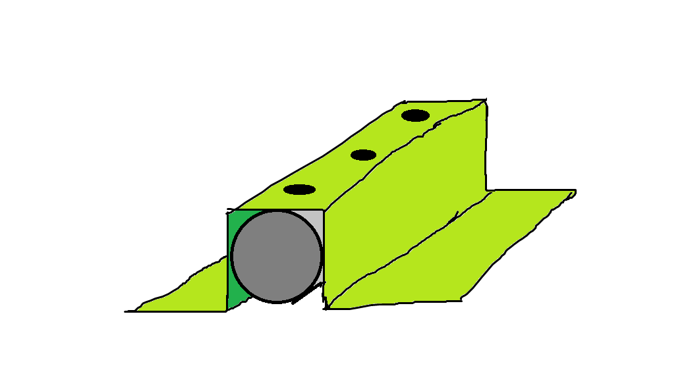

* 1차적으로 고안한 것은 레일과 같은 형태이다. 가운데에 파이프를 놓고 그 위에 철판으로 차륜형 로봇(RC 카)이 지나다닐 수 있도록 한다. 차륜형 로봇의 방향을 결정하는 앞바퀴가 쉽게 돌아갈 수 있도록 만들어 레일이 꺾이면 그 꺾임을 따라 정상 선회가 가능하도록 한다.
* 가운데 파이프를 통해 물을 전달하며 철판에 나 있는 구멍을 통해 물을 분사한다.
* 드론보다 차륜형 로봇을 선호하게 된 이유는 농업을 하는 친구와 이야기 하였을 때 (친구는 옥수수 농사를 합니다.) 드론처럼 위에서 뿌리는 형태는 중간, 하단부에 농약이 고루 분사 되지 않기 때문입니다.

1. 차륜형 로봇을 상황에 맞춰 개조한다.

* 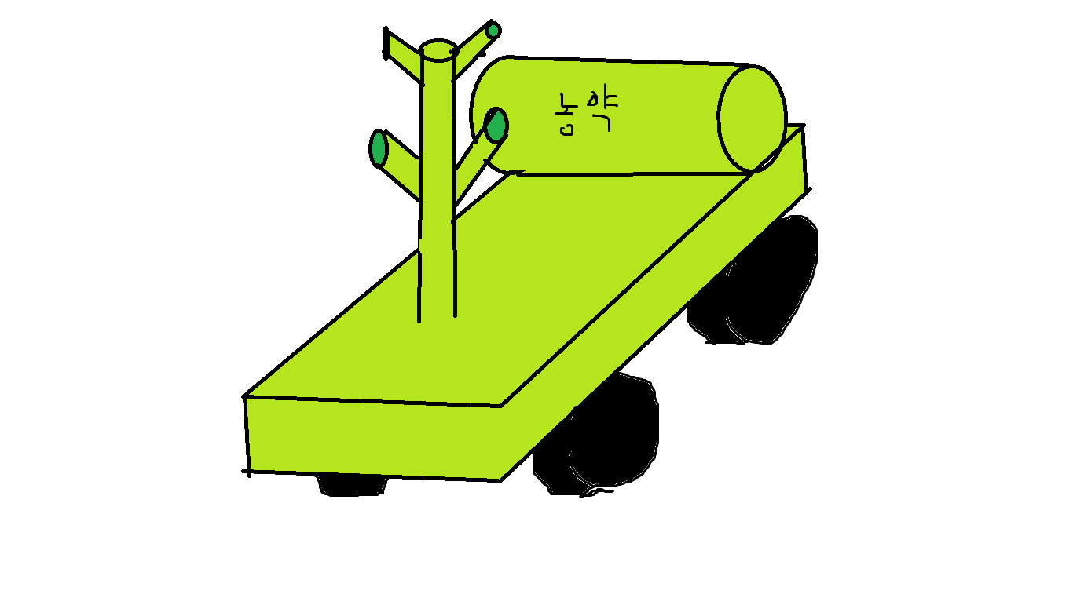
* 첫 구상은 이렇다. 전방 ⅓ 지점에 노즐을 두고 후방부에 농약 탱크를 위치시킨다.
* 농약 분사와 매핑, 농약 탱크 체크 등의 연산을 위한 기판은 차륜형 로봇 내부에 위치한다.

1. 일조량을 대신하기 위한 식물용 LED를 비닐하우스 뼈대에 연결한다.

* 해당 LED 역시 관제 시스템에서 관리할 수 있어야 한다.

1. 무선 네트워크를 통해 관제 시스템용 PC 혹은 라즈베리 파이에서 데이터를 취합하여 이후 행동을 결정한다.

## 예상도

* 관제 시스템에서 데이터를 주고받으며 관리를 하고있다. 우측 하단의 차량은 레일을 따라 이동하며 (지금생각해보니 이렇게하면 맵핑도 필요하지 않을 것 같다.) 농약을 분사하고 있다. 해당 레일은 차량이 이동중이기 때문에 물을 분사하지 않고 있다.
* 좌측 하단 레일은 차량이 지나지 않으므로 충분한 양의 물을 공급하기 위해 물을 분사하고있다.
* 상단의 식물용 LED는 무선 네트워크를 통해 관제 시스템으로 등을 켜라는 지시를 받고 불을 켜놓은 상태이다.

## n차 테스트

1. n차 테스트를 기반으로 기능을 발전시킨다.

## 최종 테스트

1. 전체적인 기능을 점검한다.